中铁咨询集团北京工程检测有限公司
【公司简介】
中铁咨询集团北京工程检测有限公司是中铁工程设计咨询集团有限公司下属的全资子公司，成立于2009年5月，注册资本金1500万元，是一家具有成熟的技术运作体系、质量管理体系和支持服务体系的综合性检测机构。主要业务范围为：工程检测和检验（工程实体质量检测、建筑材料及混凝土制品检测、岩土试验、原位测试）、工程物探（航空物探、地面物探）、工程监控量测、环境监测和检测、工程结构健康检测与监测等，是国内最早开展铁路工程质量检测的单位之一，也是最先开展海外铁路工程质量检测的单位之一。
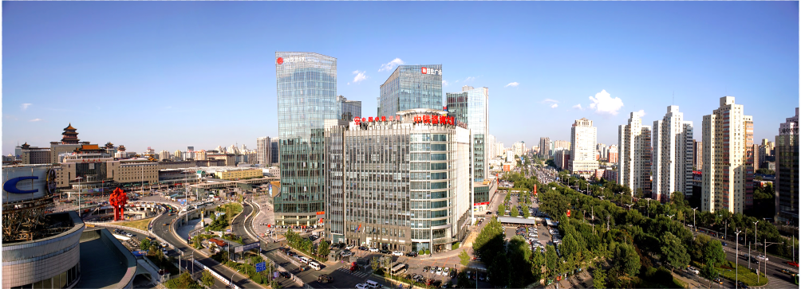
检测公司是中国铁道学会标准化（试验检测）专业技术委员会秘书处单位，是中关村高新技术企业，具有中国国家认证认可监督管理委员会颁发的检验检测机构资质认定证书、北京市住房和城乡建设委员会颁发的建设工程质量检测机构资质证书，通过了质量、环境及职业健康安全管理的三体系认证。
检测公司是铁路工程质量检测领域的主力军，检测业绩遍布全国。近年来，先后完成了京沪高铁、京津城际、郑西客专等一大批国家重点铁路工程的实体质量检测工作；莞惠轨道交通、淄博至东营线、深圳轨道交通9号线等项目的环境噪声及振动监测工作；南广、长吉、张呼、等众多铁路干线的土工试验工作；哈大、合福、云桂等铁路工程的建筑材料检测工作。是承担铁路工程试验检测任务量最多的单位之一。
多年的检测经验及众多的检测业绩，使我公司积累了丰富的铁路试验检测经验，优秀的检测质量、良好的检测作风得到了多个铁路建设单位的好评。
【岗位推荐】
1、岗位：物探技术员、实体检测员、资料员。
2、职业发展：试验工程师、检测工程师、物探工程师、质量负责人、技术负责人、试验室主任、项目负责人，物探项目负责人。
3、任职条件：工程类专业毕业，能适应长期出差的工作环境。
4、工作地点：北京、昆明、广西、广州、深圳、河北、山西、重庆、西藏等地。
【福利待遇】
1、薪资待遇：实习期3个月，3000元/月；转正后，6500元/月-8500元/月，提供五险一金、年终奖。
2、生活保障：提供免费住宿、免费工餐，报销出差交通费。
3、全面提升：提供全面技术培训，执行导师带徒制度。
【联系我们】
联系人：程先生18733618070（微信同号）
公司地址：北京市丰台区广安路15号中铁设计大厦

